PRÁCTICA N.º 4 — HOJA DE EVIDENCIAS
GraphQL y el patrón Backend for Frontend
COM-600 · Microservicios · Gestión 2/2026 · Tema 4 — Comunicación entre Microservicios
Nombre y apellidos | Cruz Grimaldez Manuel Dominique
Código universitario (CU) | 35-4879
Carrera y paralelo | Ing Sistemas
Fecha de entrega | 10/09/2026
Sistema operativo, versión de Node y de MySQL | Windows 11, v24.19.0, mysql 8.4.11
Repositorio (URL) | https://github.com/dominique01Cruz/Cruz.Manuel-Com600-2-26/tree/c9c19f9dd433d86abf3b9865061bd51962227fbb/Practicas/practica4-graphql

Cómo se llena: Este documento se completa mientras se ejecuta la Parte 1 del enunciado. Cada captura y cada pregunta lleva el mismo número aquí y allá.
Las capturas deben ser de su propia máquina: debe verse el nombre de usuario o del equipo en la terminal. Recorte solo lo necesario, pero que el comando y su salida se lean con claridad.
Al terminar, exporte este archivo a PDF y súbalo a la plataforma junto con el enlace del repositorio.
Control de avance
Marque con una X a medida que complete cada laboratorio.
Laboratorio | Capturas | Preguntas | Completado
Laboratorio 0 — Entorno y proyecto base | 1, 2 | 1 | X
Laboratorio 1 — El esquema como contrato | 3, 4 | 2 | X
Laboratorio 2 — Resolvers: de dónde salen los datos | 5, 6 | 3 | X
Laboratorio 3 — Mutaciones: cambiar el estado y devolver algo útil | 7, 8 | 4 | X
Laboratorio 4 — Composición: aquí aparece el Backend for Frontend | 9, 10, 11 | 5 | X
Laboratorio 5 — El problema N+1 y la carga por lotes | 12, 13 | 6 | X
Laboratorio 6 — Errores, límites y seguridad básica | 14, 15 | 7 | X
Laboratorio 7 — Comparar con REST midiendo, no opinando | 16, 17, 18, 19 | 8 | X
PARTE 1 — EVIDENCIAS DE LOS LABORATORIOS
Laboratorio 0 — Entorno y proyecto base
Captura N.º 1: salida de los cuatro comandos anteriores, con el JSON de usuarios visible.
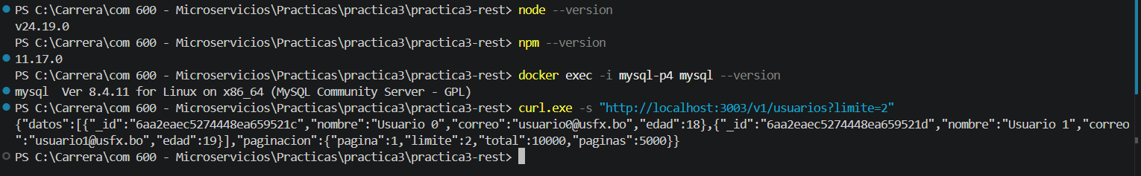

Pregunta N.º 1. El servicio REST de la Práctica 3 sigue funcionando exactamente igual que antes y esta práctica no le cambia una sola línea. ¿Qué gana un equipo cuando la capa nueva se pone delante en lugar de reescribir el servicio existente?
Un equipo gana estabilidad, reversibilidad y velocidad de evolución: el servicio existente sigue sirviendo a sus consumidores actuales sin riesgo, mientras la capa nueva (GraphQL/BFF) se encarga de adaptar, componer y optimizar la respuesta para los nuevos clientes. Reescribir, en cambio, expone a todos los consumidores al mismo riesgo a la vez y obliga a reimplementar lo que ya estaba resuelto.

Captura N.º 2: consola de MySQL mostrando el resultado de SELECT * FROM ventas; con las tres filas insertadas.
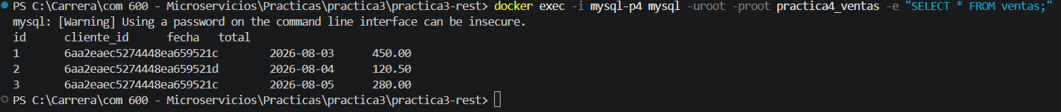

Laboratorio 1 — El esquema como contrato
Captura N.º 3: panel de documentación del explorador mostrando el tipo Venta con sus campos y sus obligatoriedades.
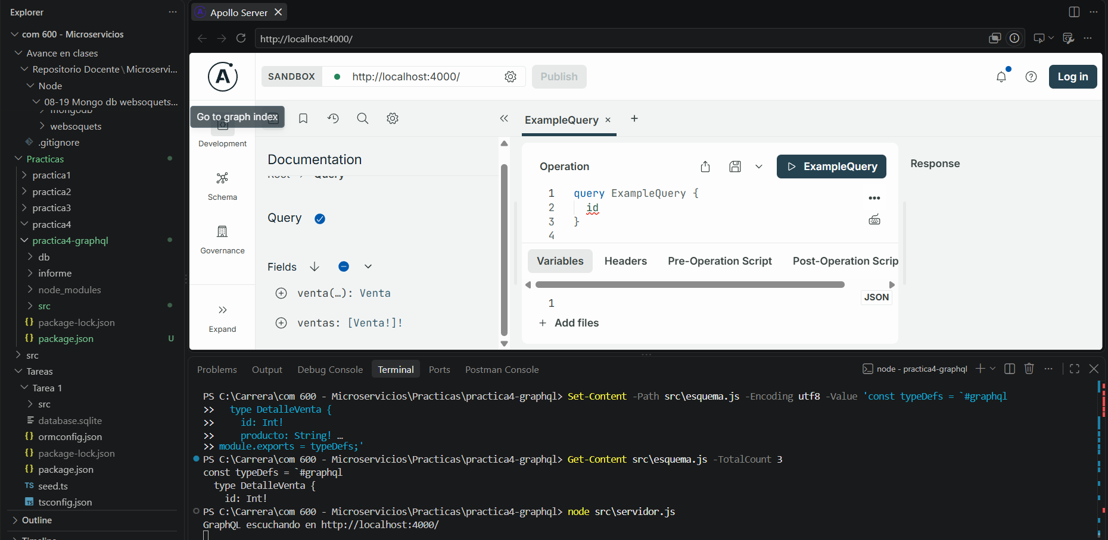

Captura N.º 4: las dos ejecuciones: la consulta válida con su respuesta y el error Cannot query field al pedir un campo inexistente.
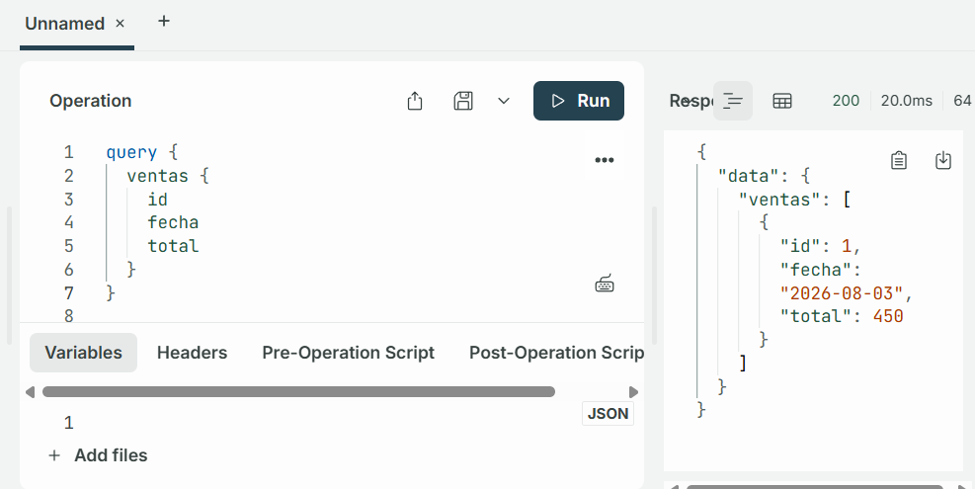

Pregunta N.º 2. En REST, pedirle a un endpoint un campo que no existe suele devolver un 200 con ese campo ausente, y el error aparece recién en el cliente. Aquí el servidor lo rechaza antes de ejecutar nada. ¿Qué implica esa diferencia para un equipo con varios consumidores del mismo servicio?
Eso implica tres cosas para un equipo con varios clientes:

Contrato único y explícito: todos los consumidores ven la misma superficie, definida por el esquema. No hay "campos fantasma".

Fallos tempranos y homogéneos: el error se detecta en desarrollo, no en producción, y siempre de la misma forma. Se reduce el tiempo de depuración.

Evolución controlada: agregar o quitar campos del esquema se refleja inmediatamente para todos. Si un consumidor pide un campo retirado, lo sabe al instante.

Laboratorio 2 — Resolvers: de dónde salen los datos
Captura N.º 5: la consulta con argumento y su respuesta anidada en el explorador, junto a las sentencias SQL en la terminal del servidor.
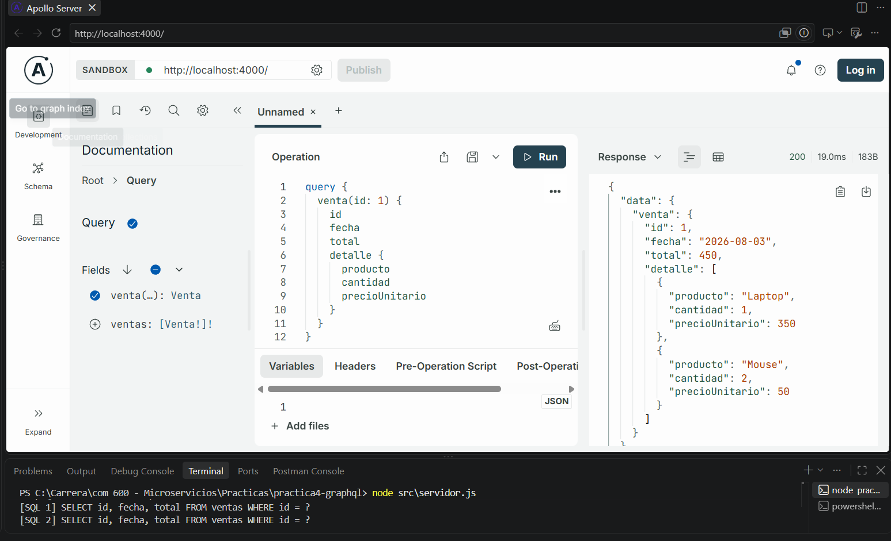

Captura N.º 6: la consulta con variables ejecutada dos veces: con id 2 devolviendo datos y con id 99 devolviendo nulo.
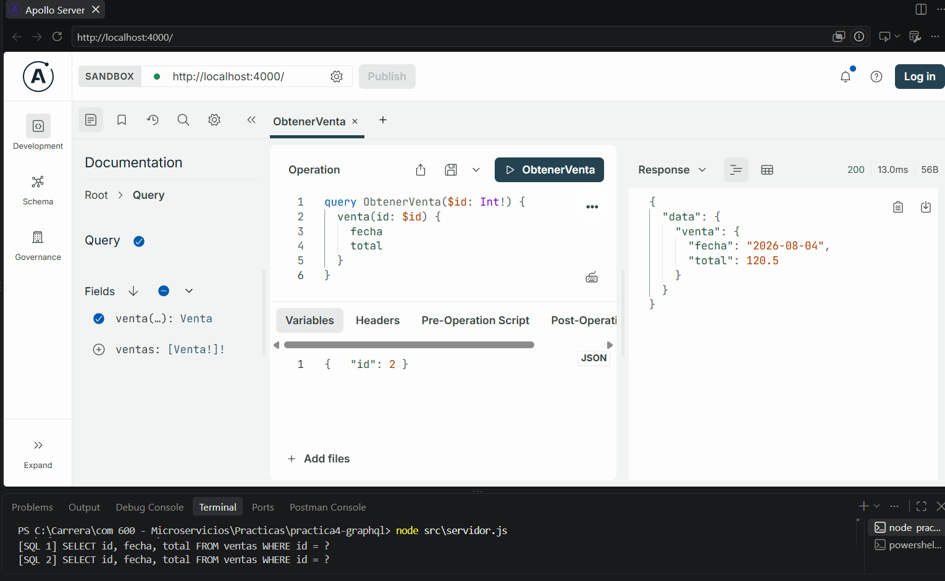
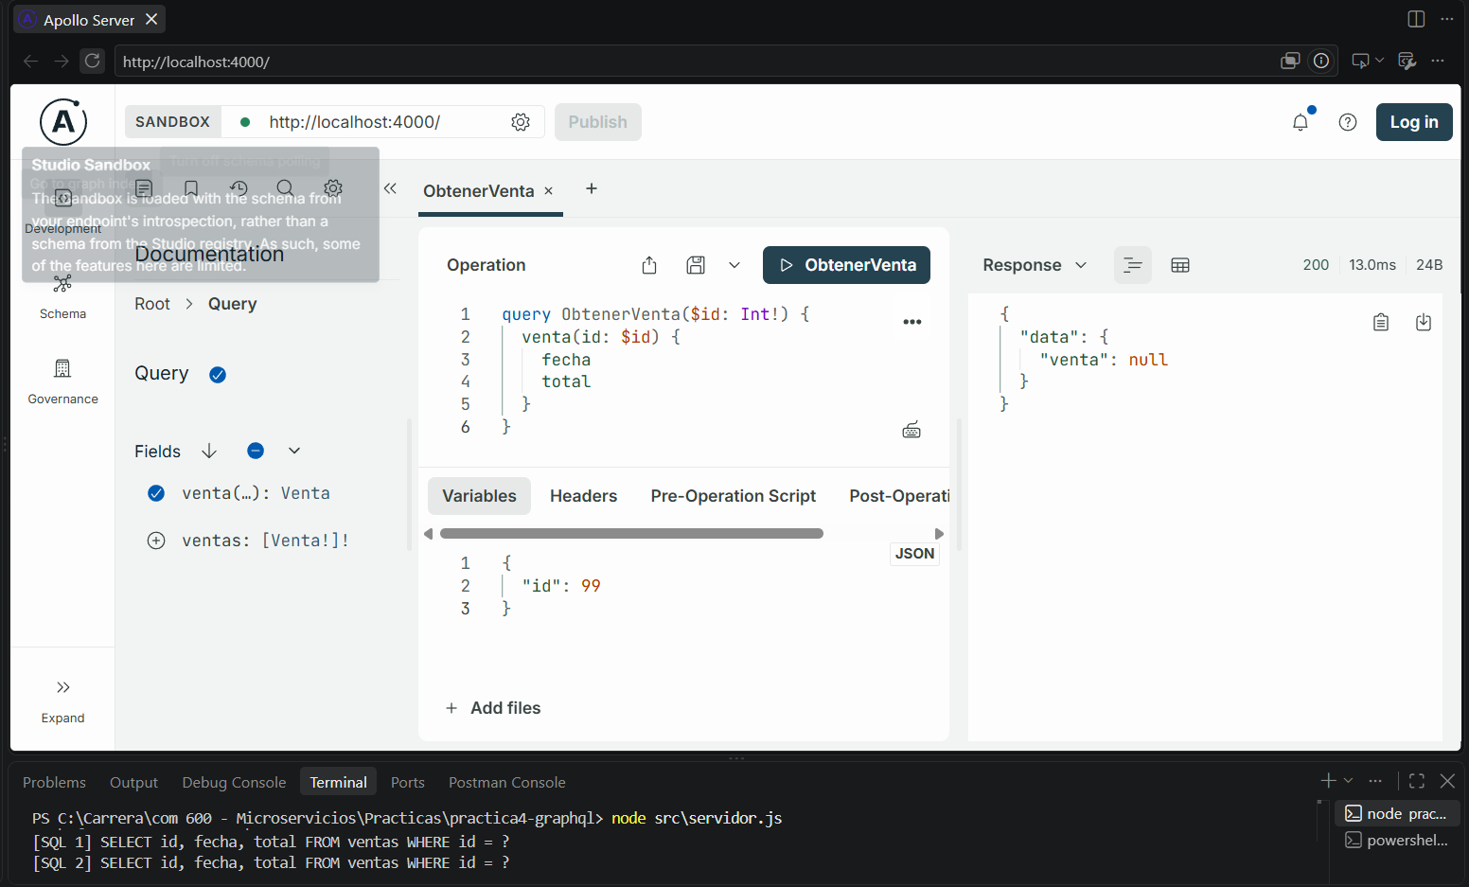

Pregunta N.º 3. Con variables, la consulta enviada al servidor es siempre la misma cadena de texto y solo cambia el JSON de variables. Además del orden, ¿qué otro problema evita esa separación cuando el valor viene escrito por un usuario?
Evita la inyección de código (SQL o GraphQL). El valor del usuario nunca se concatena al texto de la consulta: viaja como un dato tipado en el JSON de variables y el esquema lo valida antes de ejecutar nada. Un valor malicioso como 1 OR 1=1 se trata como un simple dato inválido, no como código. Además, permite cachear el plan de ejecución al ser la consulta siempre idéntica, y refuerza la validación de tipos contra el esquema.

Laboratorio 3 — Mutaciones: cambiar el estado y devolver algo útil
Captura N.º 7: la mutación crearVenta ejecutada, con la respuesta que trae el identificador nuevo, el total calculado y el detalle insertado.
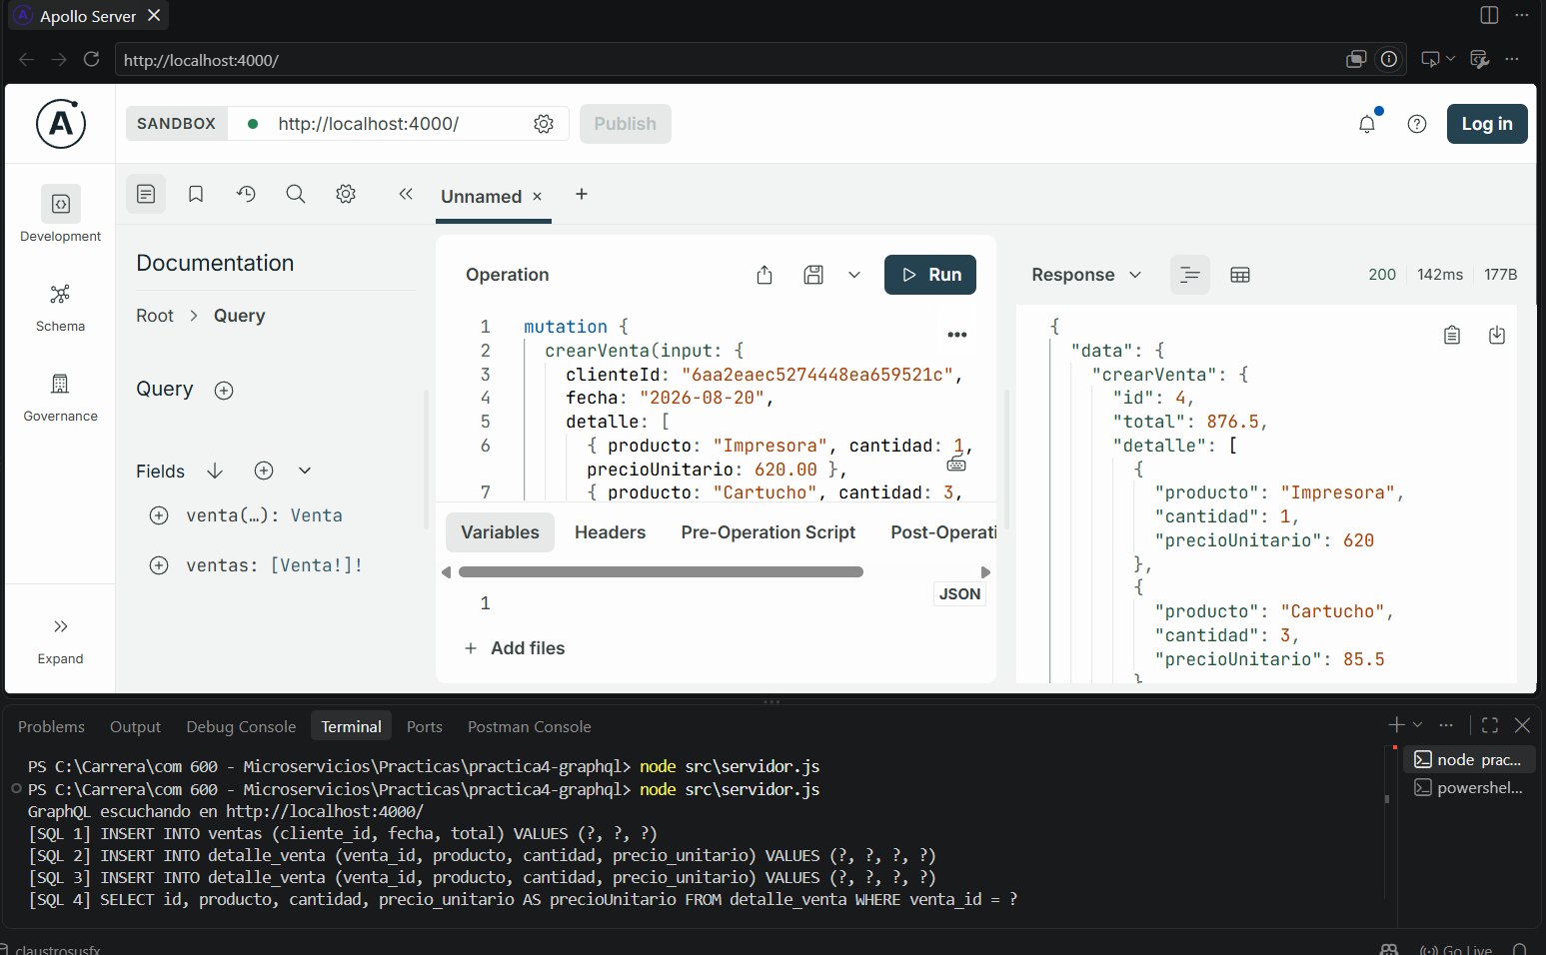

Captura N.º 8: la mutación rechazada, mostrando el arreglo errors con el mensaje «La cantidad debe ser mayor que cero».
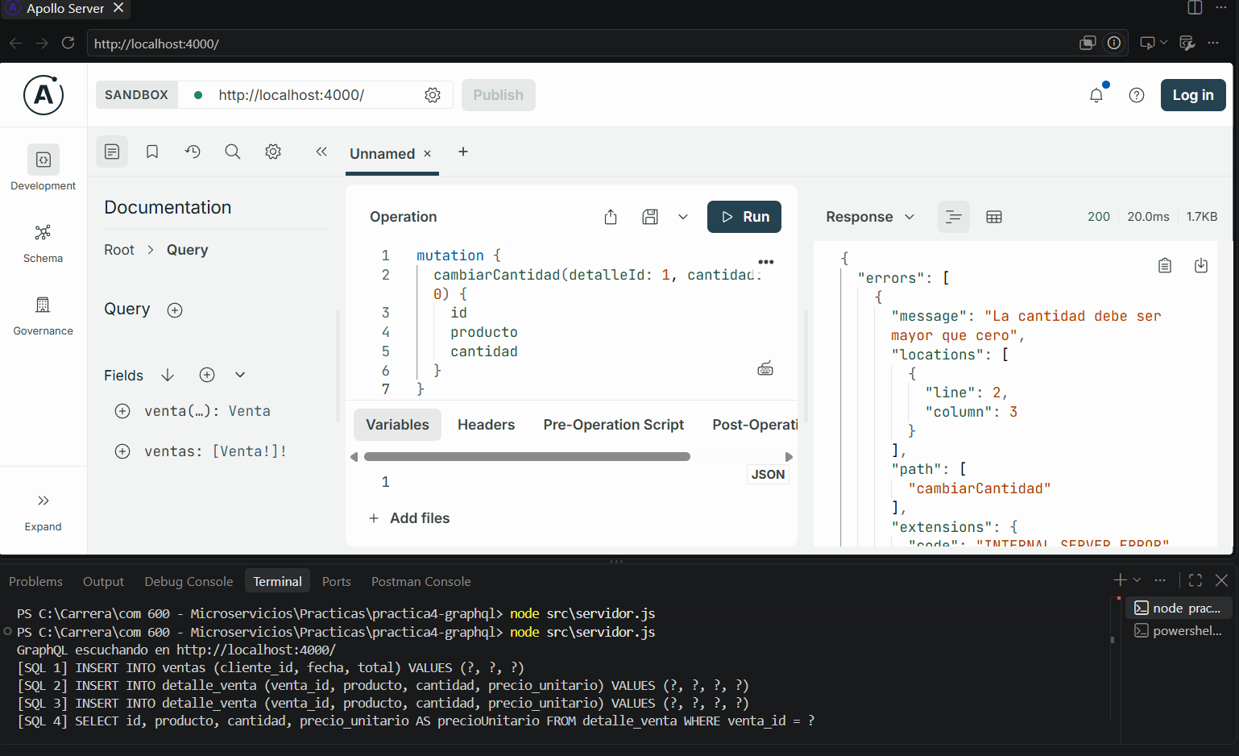

Pregunta N.º 4. Compare esta respuesta con la que daría su servicio REST de la Práctica 3 ante la misma situación. ¿Qué pierde un cliente que solo mira el código de estado HTTP cuando habla con un servidor GraphQL?
Un cliente que solo mira el código de estado HTTP pierde el detalle del error de negocio. GraphQL responde siempre 200 OK, incluso cuando el resolver lanzó una excepción, y coloca el mensaje dentro del arreglo errors (con message, path, extensions.code). Si el cliente solo comprueba el status, tratará como exitosa una operación que en realidad fue rechazada.

En REST, en cambio, un 400/409 suele bastar para saber que falló. En GraphQL hay que leer el cuerpo y, cuando la operación tiene efectos, decidir explícitamente si se considera fallida (presencia de errors) aunque data venga parcialmente poblado.

La ventaja es que GraphQL da más información en el error (campo concreto que falló, código, path), pero exige que el cliente deje de fiarse del status y empiece a interpretar la respuesta completa.

Laboratorio 4 — Composición: aquí aparece el Backend for Frontend
Captura N.º 9: las dos respuestas del servicio REST de la Práctica 3, con los usuarios 1 y 2.
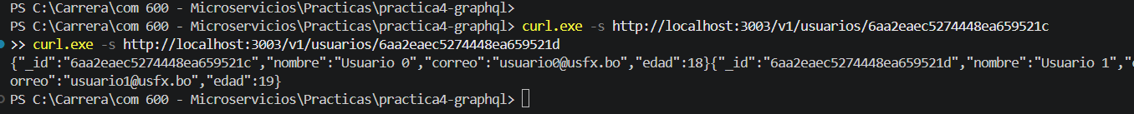

Captura N.º 10: la consulta compuesta y su respuesta, con el nombre del cliente traído del servicio REST dentro del mismo objeto venta.
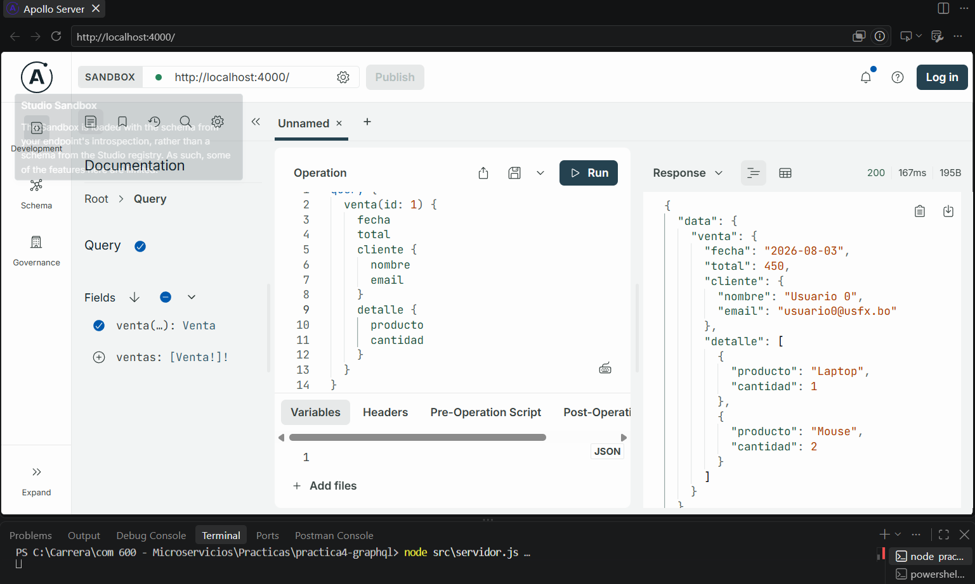

Captura N.º 11: la respuesta parcial: data con los campos que sí se resolvieron y errors indicando el fallo del campo cliente.
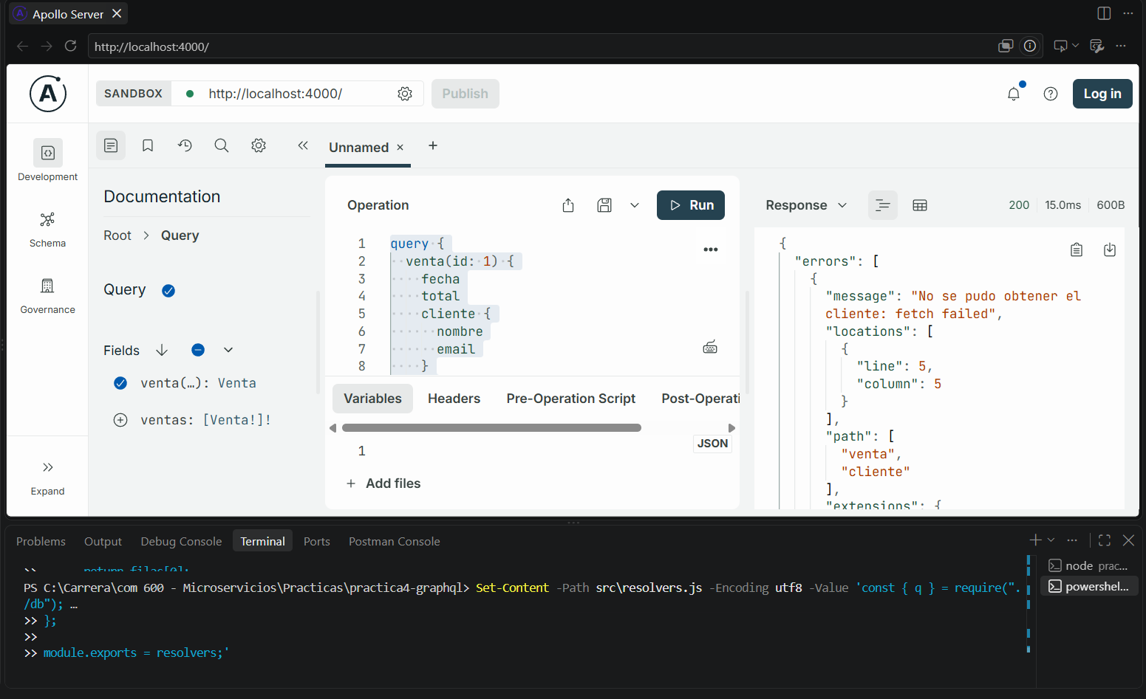

Pregunta N.º 5. Su capa GraphQL ahora depende de que el servicio REST esté vivo. Nombre dos consecuencias concretas de esa dependencia y una medida que usted tomaría para que la caída del servicio de usuarios no arrastre a toda la pantalla.
Consecuencias: 1) si el REST cae, el campo cliente queda nulo aunque la venta y el detalle sí lleguen; 2) cada consulta suma una llamada HTTP extra, aumentando latencia y puntos de fallo.

Medida: caché con TTL + circuit breaker, y declarar cliente: Cliente (sin !) para que el nulo no rompa la pantalla.

Laboratorio 5 — El problema N+1 y la carga por lotes
Captura N.º 12: terminal del servidor mostrando la sentencia de ventas seguida de una sentencia de detalle_venta por cada venta.
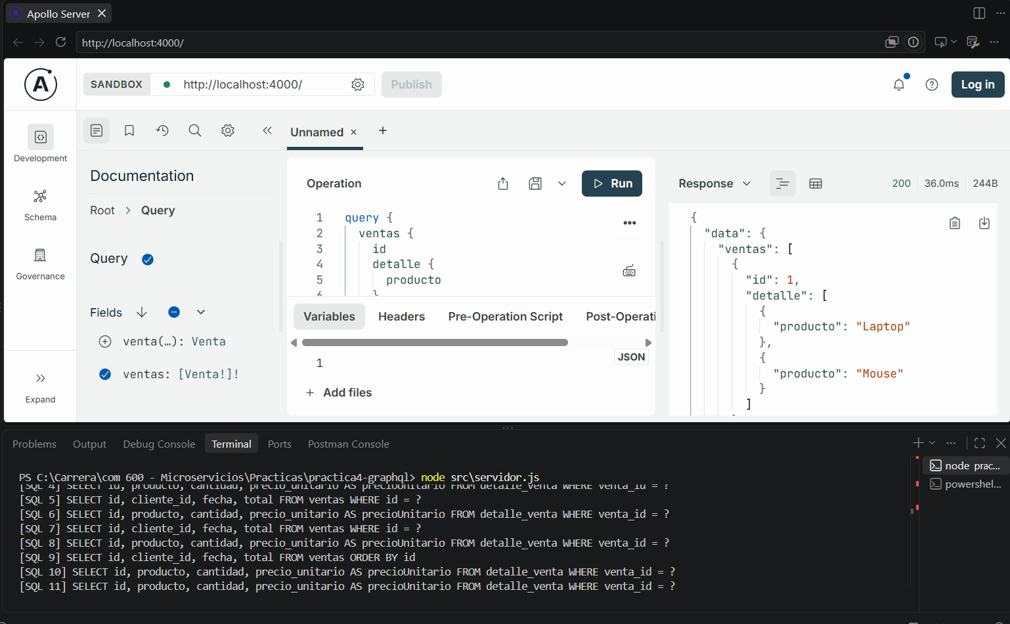

Pregunta N.º 6. La consulta responde bien y ningún registro de errores se queja. ¿Por qué este problema suele aparecer recién en producción y no en la máquina del desarrollador?
En desarrollo hay pocos datos y 1+N consultas se resuelven en milisegundos. En producción, con cientos de filas, cada consulta suma latencia y consumo de conexiones. El problema no da error, solo lentitud, por eso se detecta recién con carga real.

Captura N.º 13: los dos registros del servidor lado a lado: el de antes, con una sentencia por cada venta, y el de después, con una única sentencia WHERE venta_id IN (...), junto a los dos conteos.
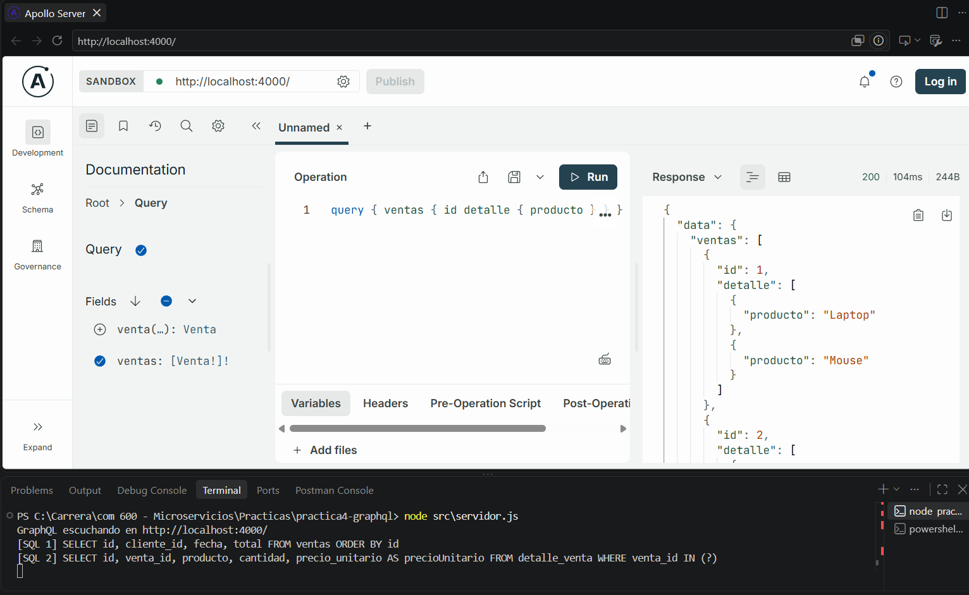

Laboratorio 6 — Errores, límites y seguridad básica
Captura N.º 14: la respuesta del explorador con el error resumido y, al lado, la terminal del servidor con el detalle completo.
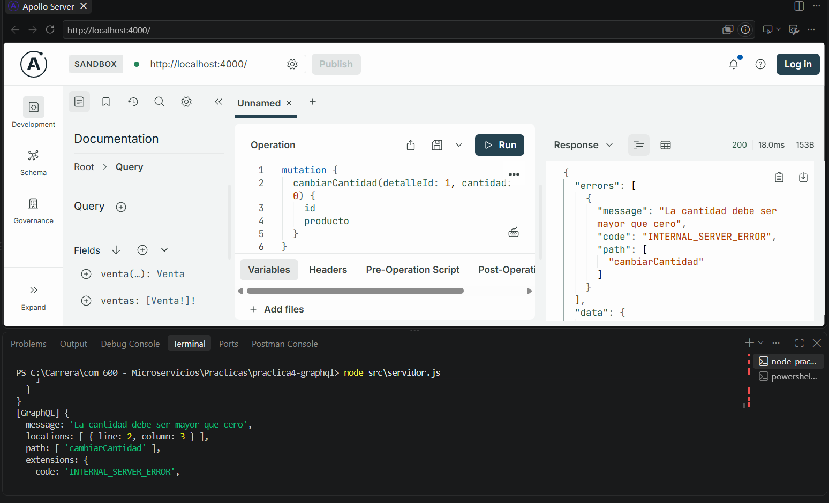

Captura N.º 15: el error de profundidad excedida devuelto por el servidor, sin que aparezca ninguna sentencia SQL en la terminal.
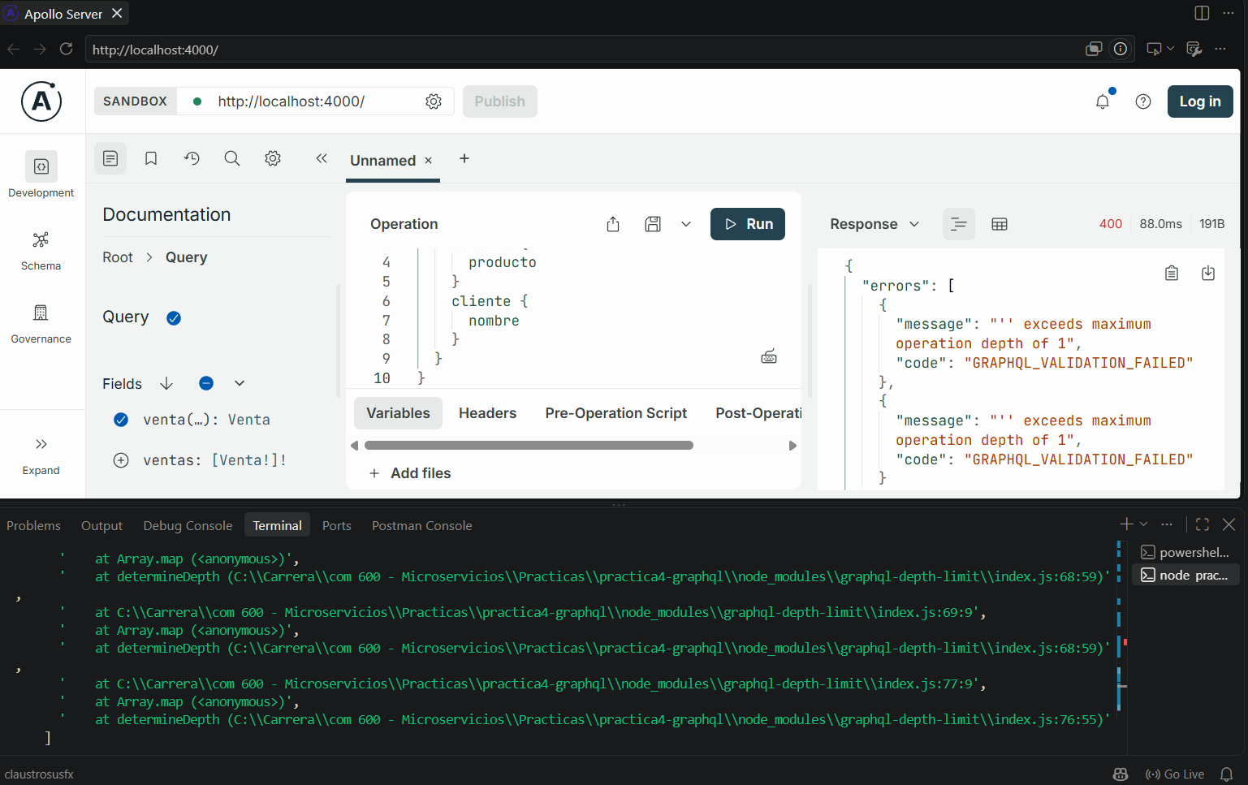

Pregunta N.º 7. La profundidad no es la única medida del costo de una consulta: pedir diez mil ventas con dos niveles cuesta más que pedir una venta con seis. ¿Qué otro límite agregaría usted y sobre qué lo calcularía?
Agregaría un límite de complejidad calculado sobre el AST: asignar un costo a cada campo (mayor para listas como ventas o detalle) y sumarlo antes de ejecutar. Si la suma supera un umbral (p. ej. 1000), se rechaza. Esto cubre el caso de consultas anchas (muchos elementos en listas) que la profundidad no detecta.

Laboratorio 7 — Comparar con REST midiendo, no opinando
Captura N.º 16: las tres mediciones con curl del camino REST, con sus tamaños y tiempos.
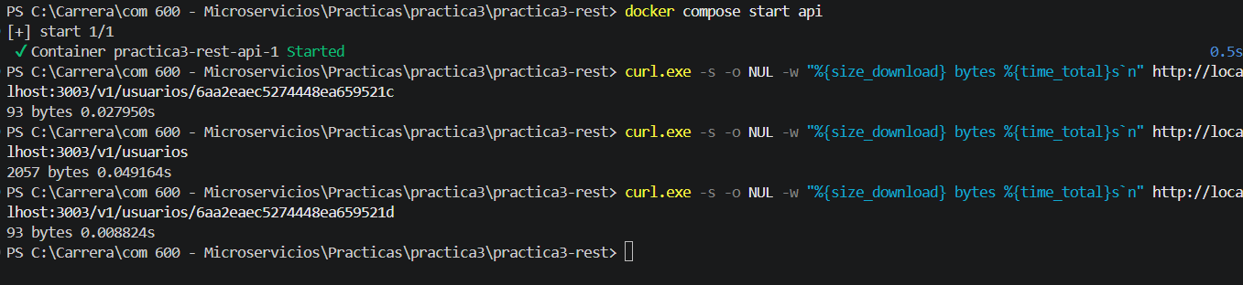

Captura N.º 17: la medición con curl de la consulta GraphQL equivalente, con su tamaño y su tiempo.
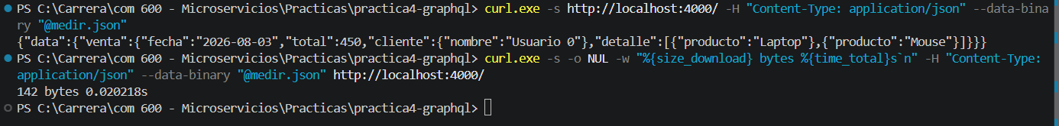

Captura N.º 18: la tabla de comparación completada con sus propias mediciones.
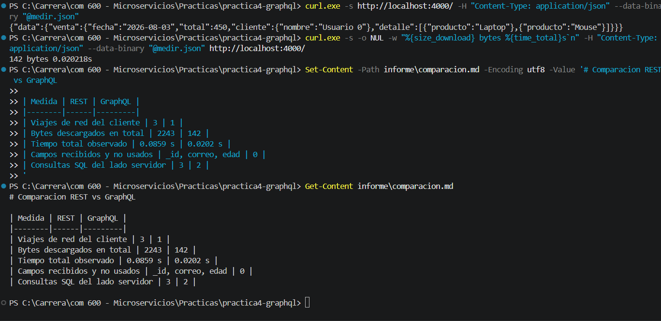

Pregunta N.º 8. Con sus números a la vista: ¿en qué escenario concreto de su proyecto integrador seguiría prefiriendo REST antes que GraphQL? Justifique con al menos una de las medidas que acaba de tomar.
REST gana en endpoints de un solo recurso con caché HTTP. En mis mediciones, GET /v1/usuarios/:id pesa 93 bytes y tarda 9 ms, menos que la consulta GraphQL (142 bytes, 20 ms). Si se pide muchas veces, REST se beneficia de la caché de CDN, que GraphQL no tiene.

Captura N.º 19: la página del repositorio en GitHub mostrando la carpeta practica4-graphql con src/, db/ y el README.
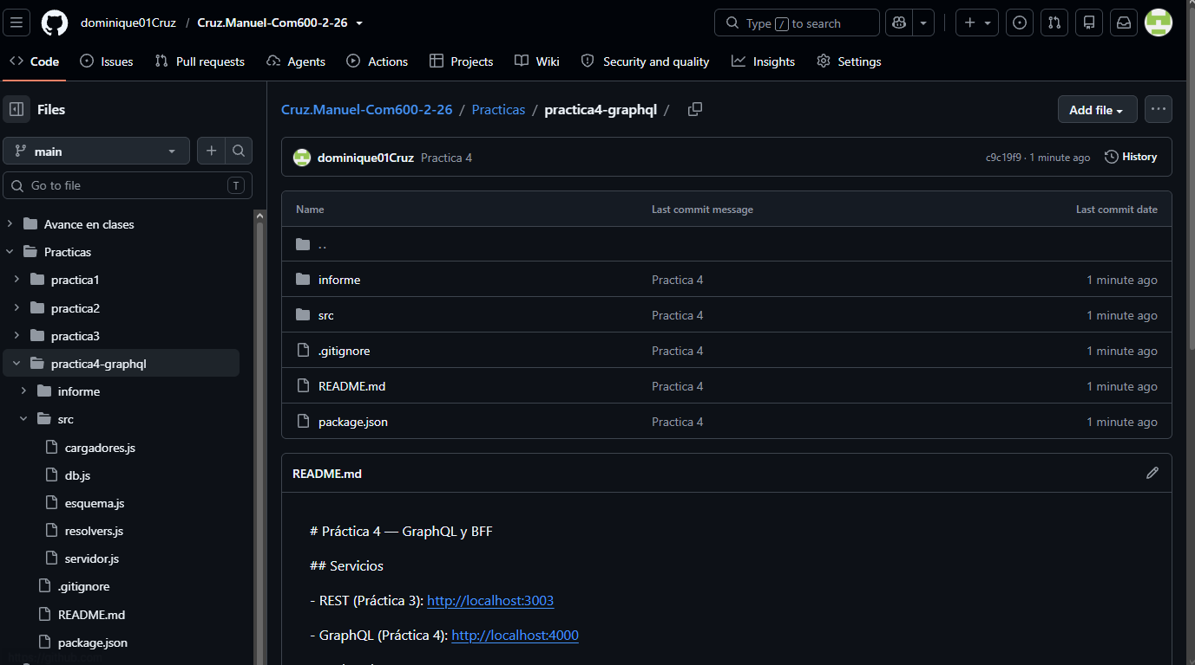

Cierre de la Parte 1
Responda brevemente antes de entregar:
¿Qué parte de la práctica le resultó más difícil y por qué?
La integración del DataLoader con el contexto por petición. El resolver seguía haciendo N+1 aunque el cargador ya estaba creado, porque el servidor no se reiniciaba realmente: quedaban procesos viejos escuchando en el puerto 4000. También costó entender que los resolvers deben traducir tipos entre MySQL (Date, String) y GraphQL (String, Float), algo que no era obvio hasta que todo devolvía null.

¿Qué error tuvo que resolver por su cuenta y cómo lo resolvió?
venta(id: 1) siempre devolvía null. Lo aislé probando directamente con node -e "require('./src/db')" y node -e "require('./src/resolvers')", y confirmé que db.js y resolvers.js funcionaban bien. El problema estaba en src/servidor.js: seguía con los resolvers provisionales hardcodeados en lugar de require('./resolvers'). Lo resolví reemplazando el archivo y verificando con Get-Content src/servidor.js.

¿Qué haría distinto si tuviera que repetir esta práctica?
Separaría desde el inicio las carpetas de la Práctica 3 y la Práctica 4 para no confundir los src/ ni crear archivos en el lugar equivocado. También usaría netstat antes de cada reinicio para asegurarme de que no queden procesos viejos en el puerto 4000, y usaría docker compose -p <nombre> con nombres explícitos para no mezclar contenedores.

Declaración de autoría: Declaro que las capturas presentadas fueron tomadas en mi propio equipo y que las respuestas son de mi autoría. Entiendo que presentar evidencias de otra persona anula la Parte 1 de esta práctica.

_____________________________  Firma del estudiante | _____________________________  Fecha

